Отчёт
«Патриотическое воспитание граждан в Республике Дагестан»
за I квартал 2019 г. в МКОУ «Бутринская СОШ»
Патриотизм понимается как одна из наиболее значимых, непреходящих ценностей, присущая всем сферам жизни общества и государства, которая является важнейшим духовным достоянием личности, характеризует высший уровень ее развития и проявляется в ее активно-деятельностной самореализации на благо Отечества.
Патриотическое воспитание – это сложная система социально-педагогической деятельности, связанная с передачей жизненного опыта от поколения к поколению с целенаправленной подготовкой молодого человека к созидательному труду на благо Отечества, с его социализацией, формированием и развитием духовно-нравственной личности, способной любить свою Родину, постоянно ощущать связь с ней, защищать ее интересы, сохранять и преумножать лучшие традиции своего народа, его культурные и религиозные ценности, постоянно стремиться к обеспечению безопасности личности, общества и государства.
Патриотическое воспитание направлено на формирование и развитие личности, обладающей качествами гражданина – патриота Родины и способной успешно выполнять гражданские обязанности в мирное и военное время.

Перечень проведённых мероприятий

№ | Наименование мероприятий | Сроки исполнения (годы) | Исполнители
 | 1 | 2 | 3
8 | Участие в смотрах школьных коллективов художественной самодеятельности по привитию художественно эстетического вкуса и формирования духовно нравственной личности | В течение года | МКОУ « Бутринская СОШ»
9 | Использование интернет ресурсов в целях совершенствования духовно-нравственного, патриотического и эстетического воспитания. | В течение года | МКОУ « Бутринская СОШ»
10 | Проведение экскурсий по историческим и памятным местам, проведение сюжетно-ролевых игр гражданского и историко-патриотического содержания. | В течение года | МКОУ « Бутринская СОШ»
11 | Оформление стендов, книжных выставок, посвящённых знаменательным датам | В течение года | МКОУ « Бутринская СОШ»
12 | Проведение классных часов и внеклассных мероприятий, уроков мужества по планам ОУ | В течение года | МКОУ « Бутринская СОШ»
14 | Акция «Мы за чистое село» | В течение года | МКОУ « Бутринская СОШ».
19 | Мероприятия, посвященные Дню Защитника Отечества:  - Музыкальная гостиная «Военные песни»  - Конкурс рисунков «Мир без войны» | Февраль | МКОУ « Бутринская СОШ»
21 | Проведение спортивной эстафеты «А ну-ка, парни!» | Февраль | МКОУ « Бутринская СОШ»
22 | Акция «Сохраним природу родного края» | Март-апрель | МКОУ « Бутринская СОШ»
23 | Акции «Посади своё дерево», «Собери пластиковый мусор», «Мы за чистый город» | Март-апрель | МКОУ « Бутринская СОШ»

1. Беседа работника полиции с учащимися старших классов на тему :
" Кража и её последствия "- 16 января 2019 г.

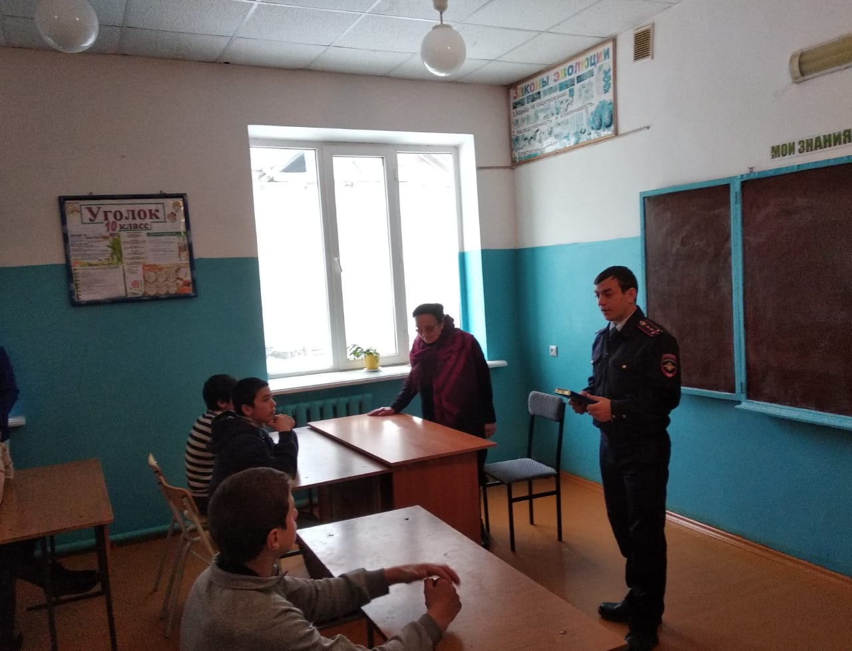

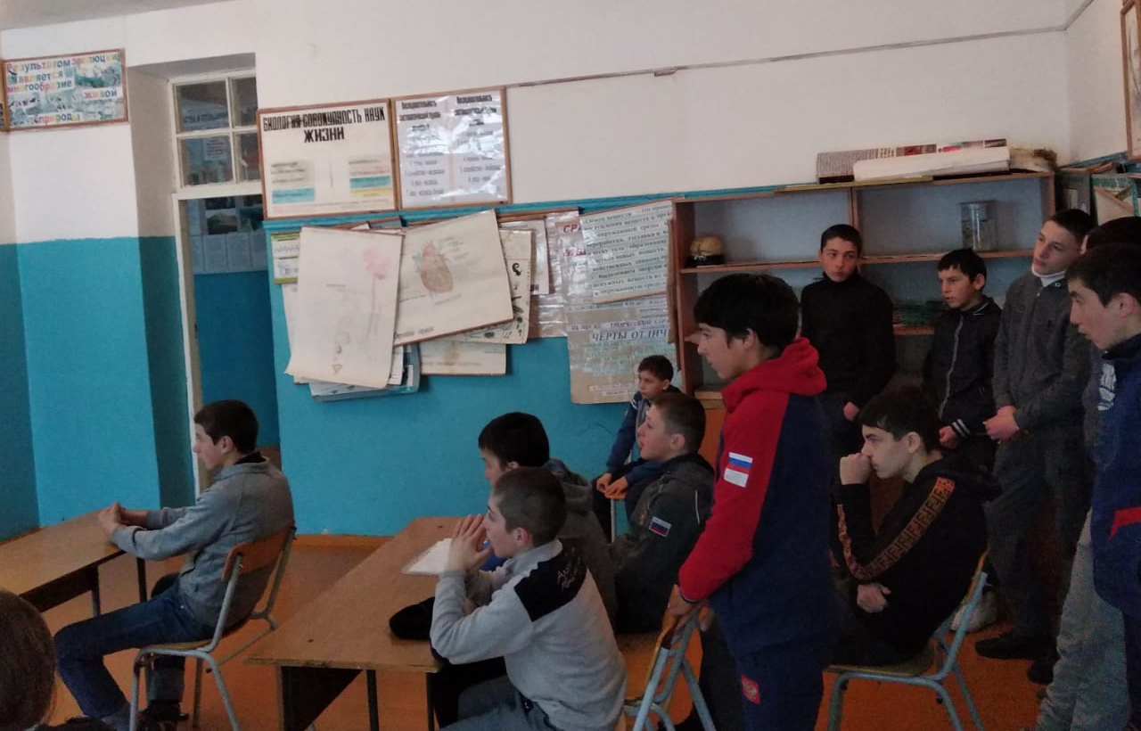
2. Литературный вечер « Мой Пушкин» - 16 января 2019 г.

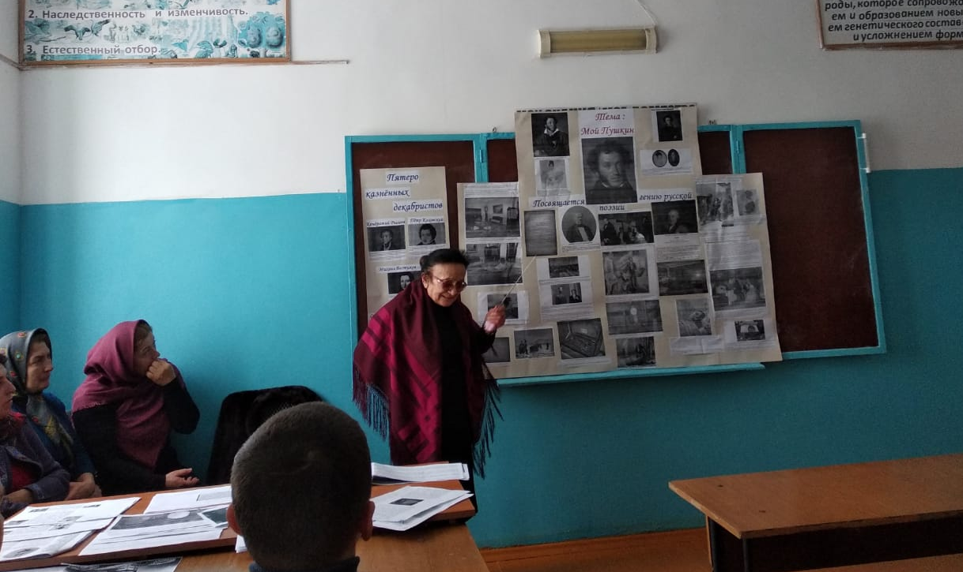

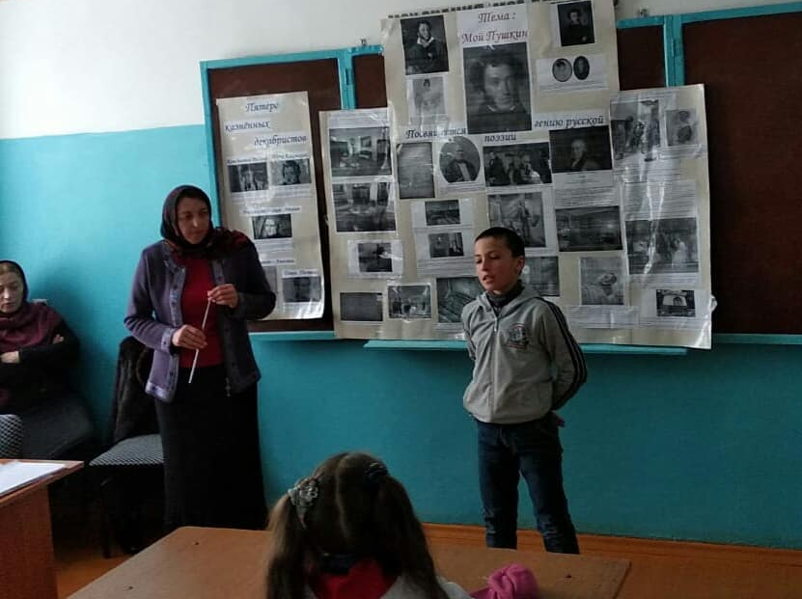
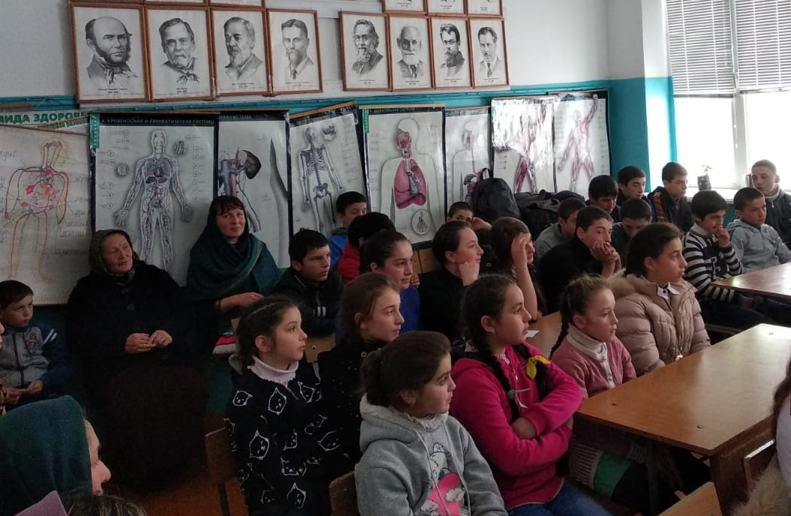

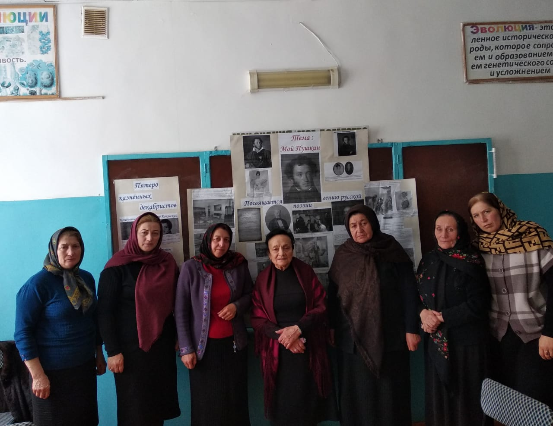
3.Открытый классный час во 2 классе « Спички – не игрушки, огонь – не забава» -25 января 2019 г.
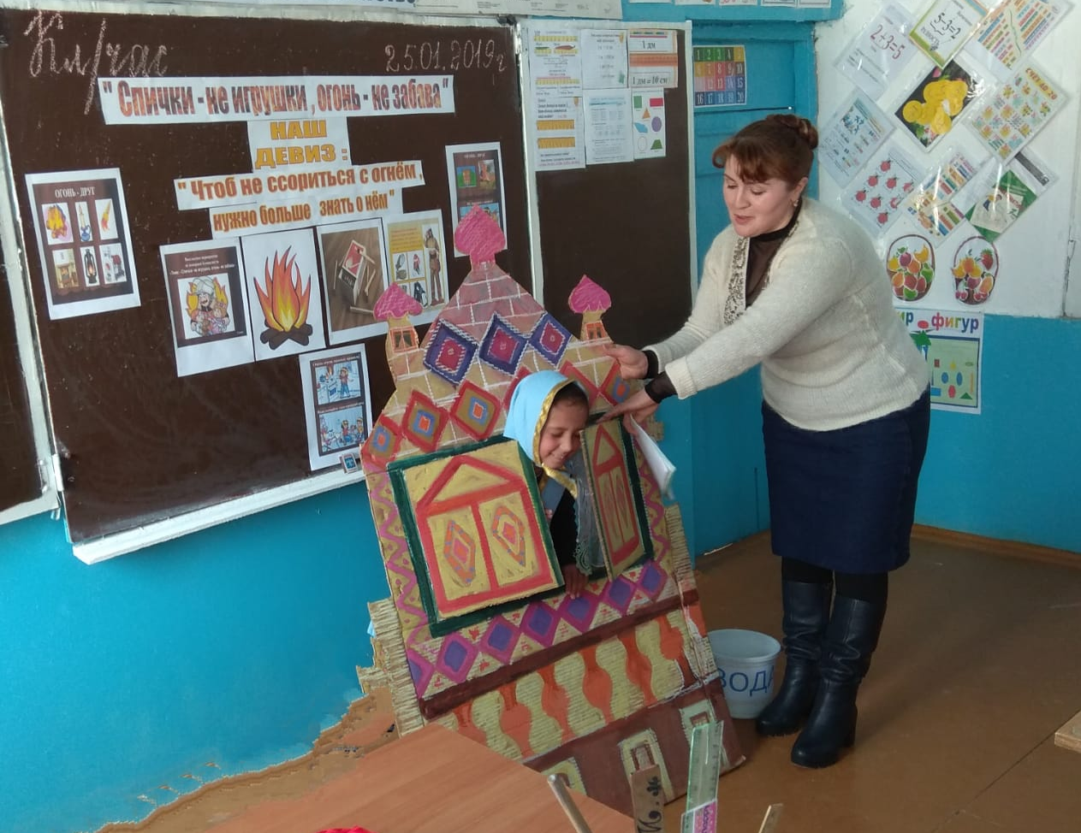

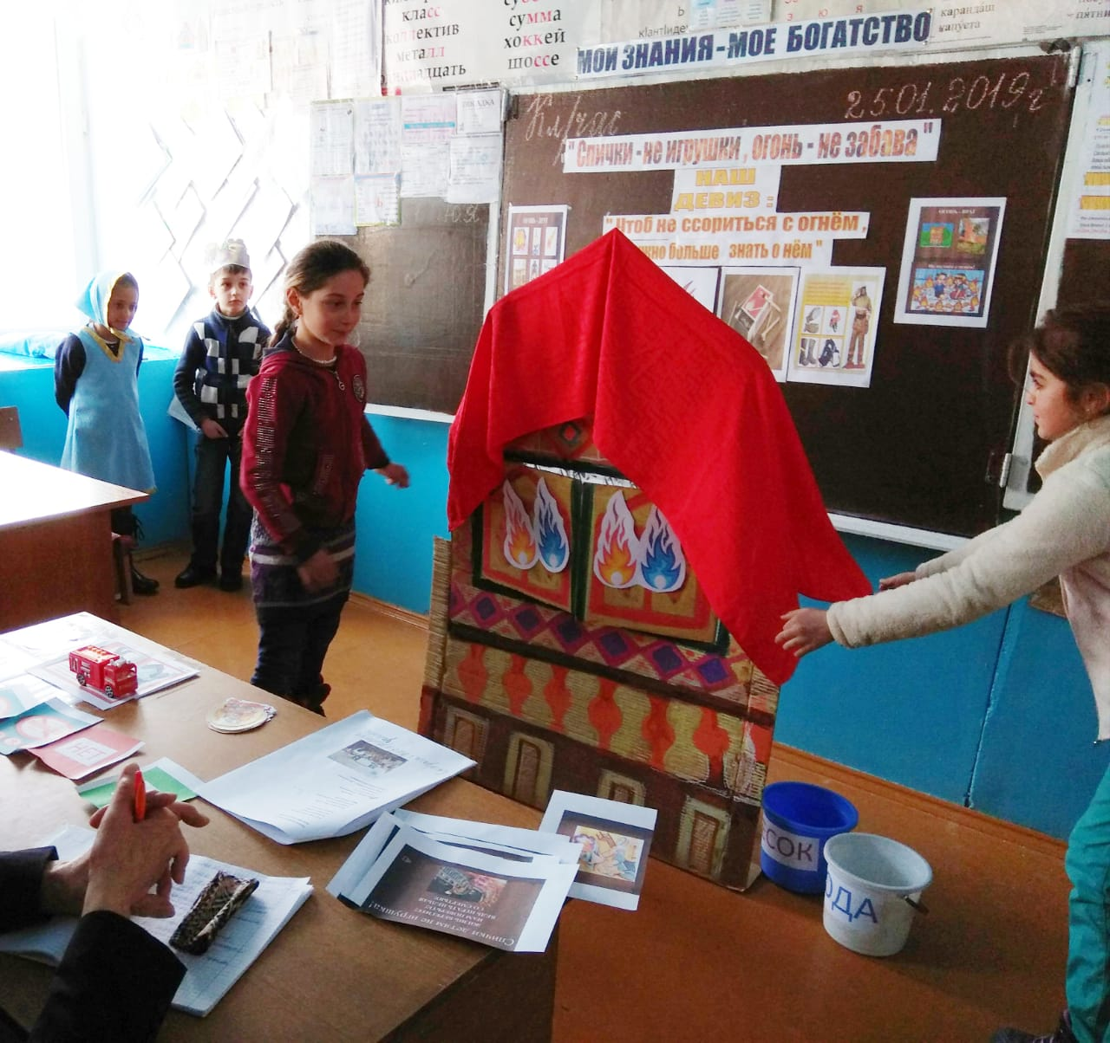

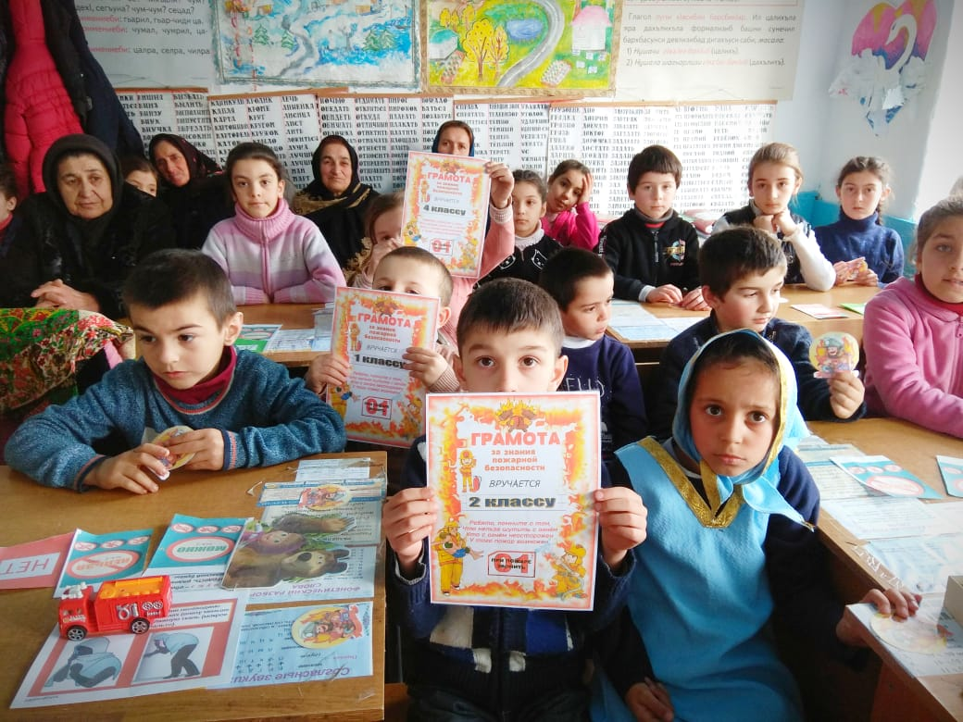

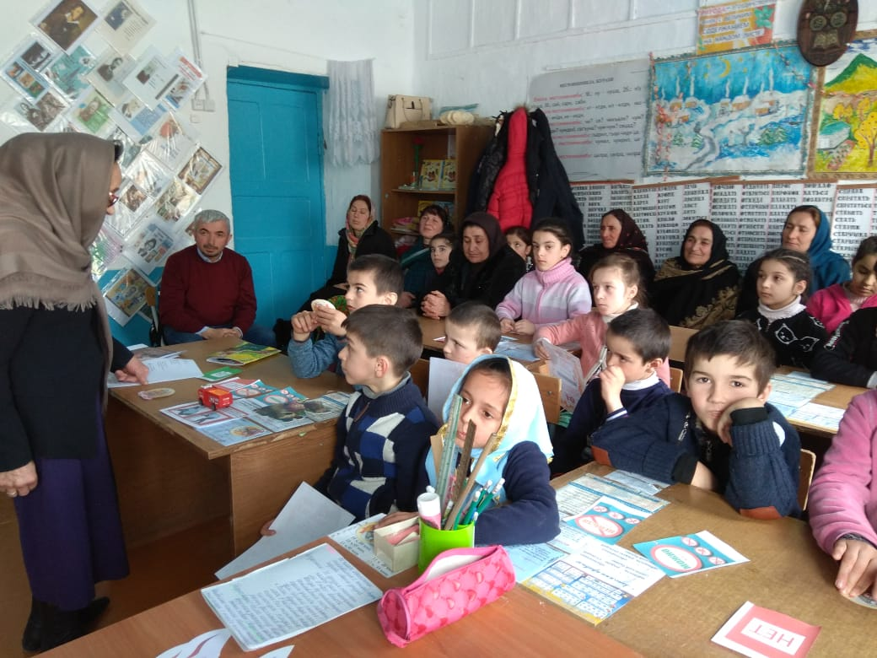

4.Открытый классный час в 4 классе « С детства дружбой дорожить учат в школе» - 8 февраля 2019 г.

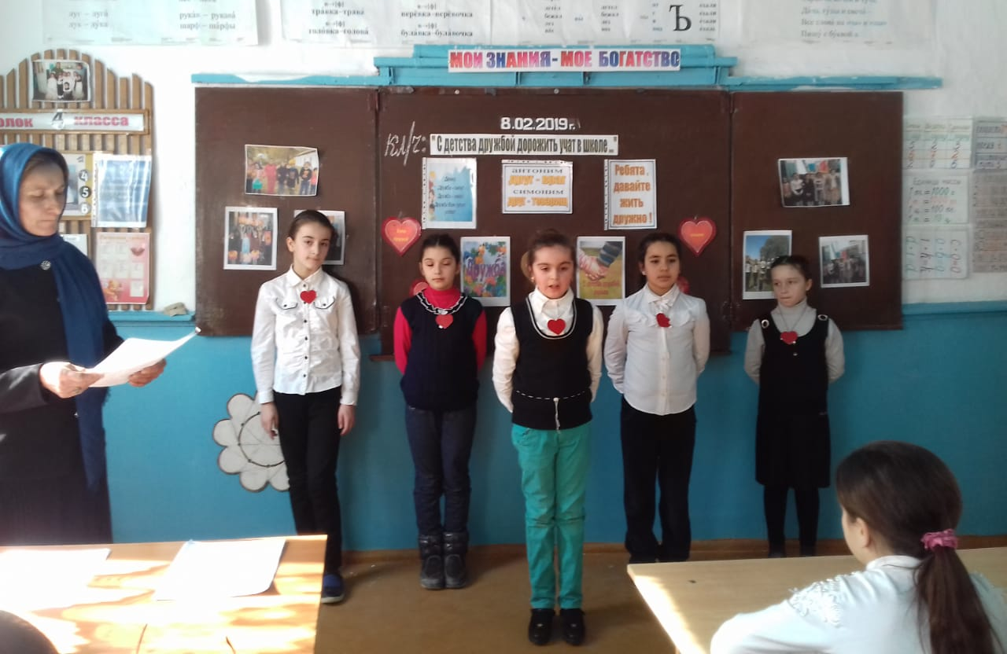

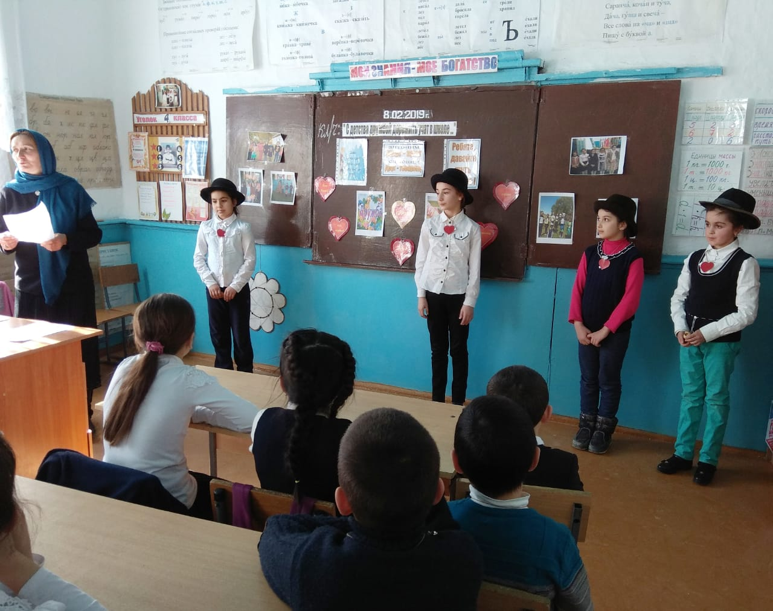

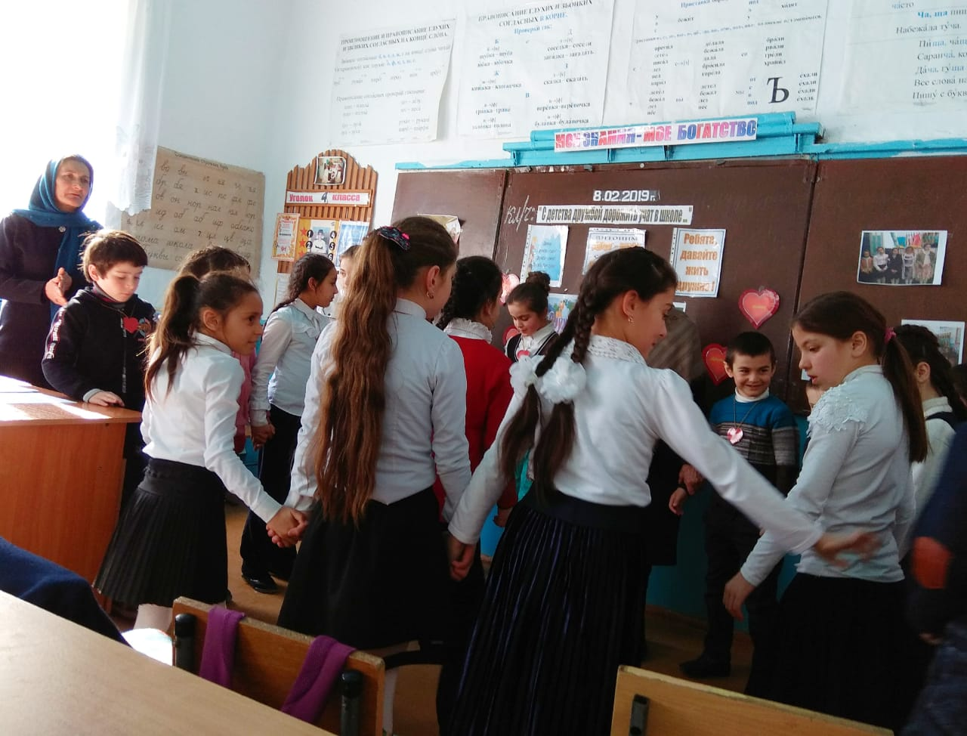

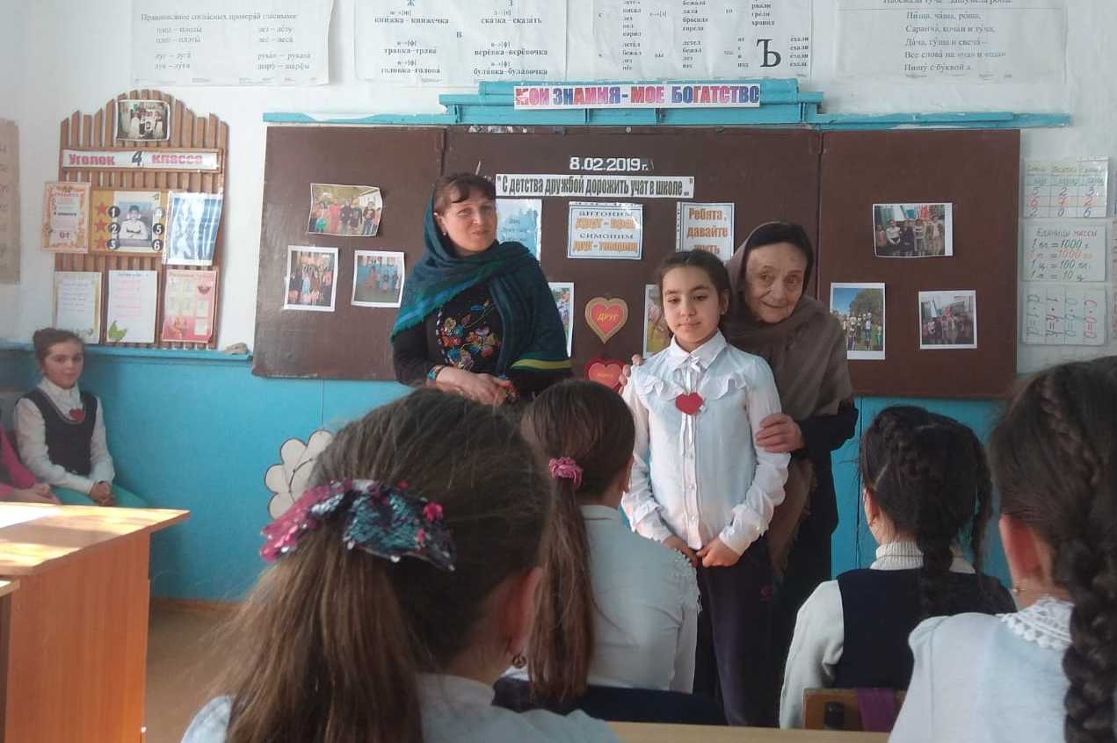

5. Литературный вечер «Живая классика - 14 февраля 2019 г.

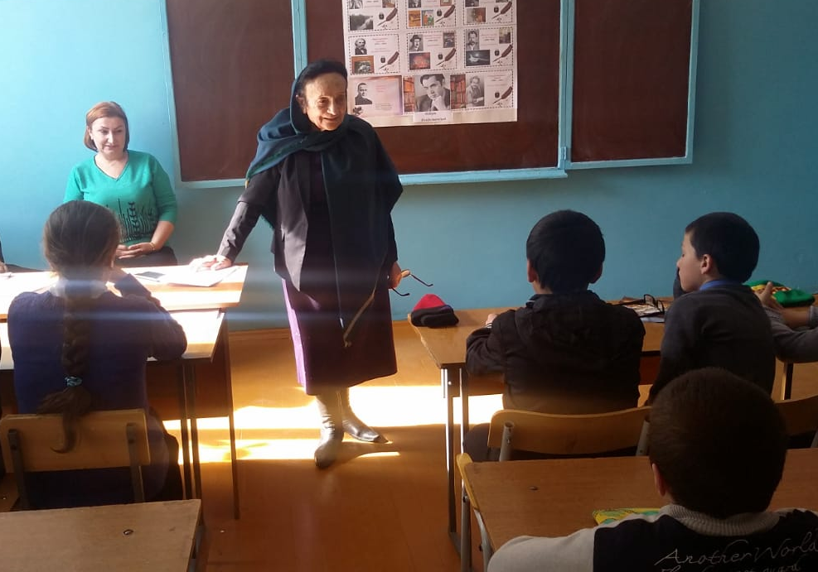

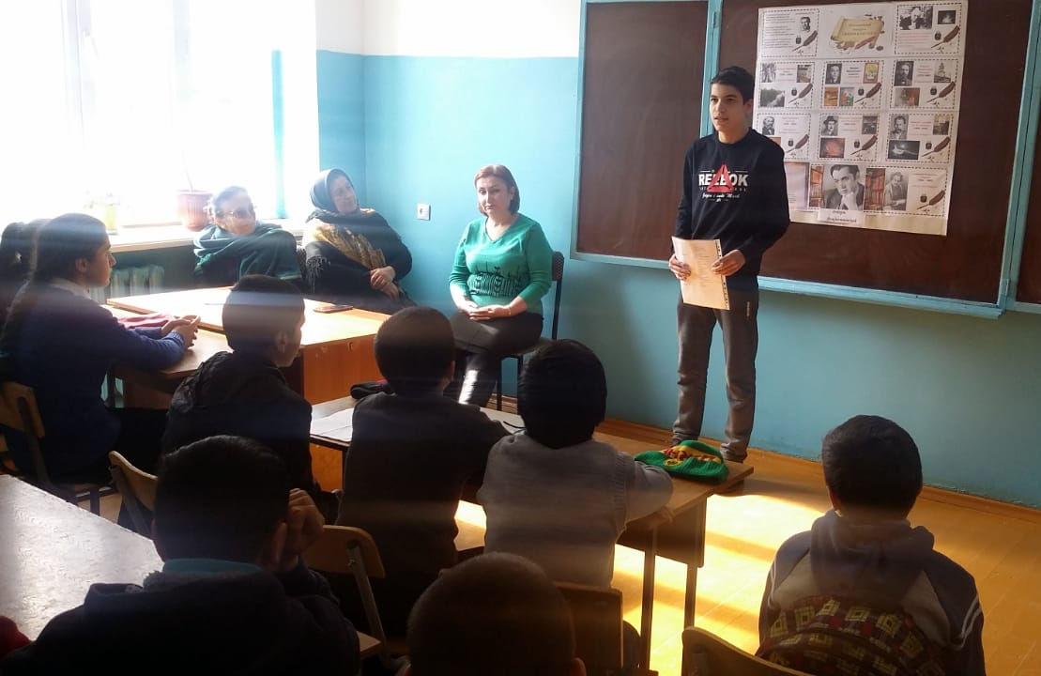
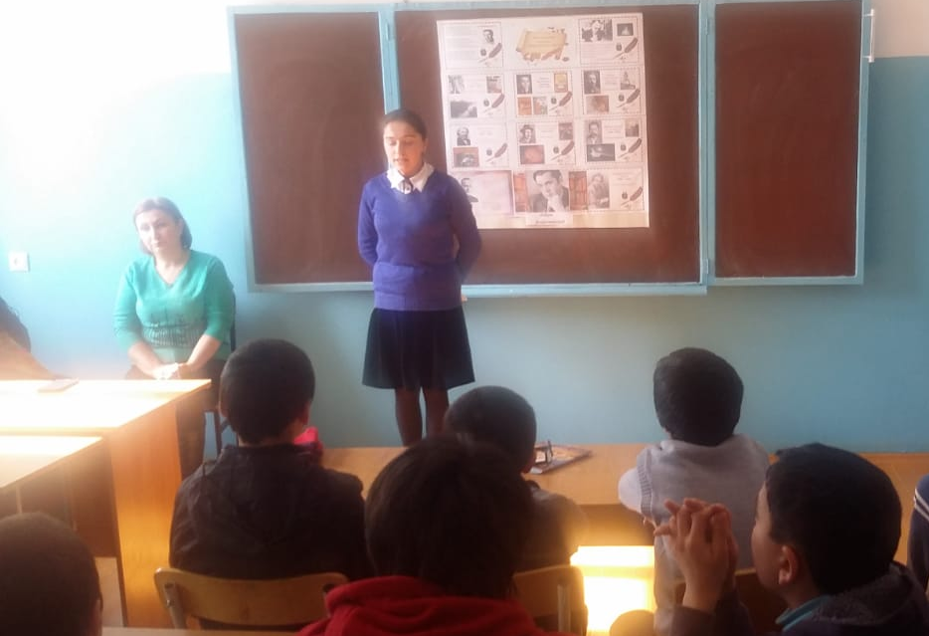

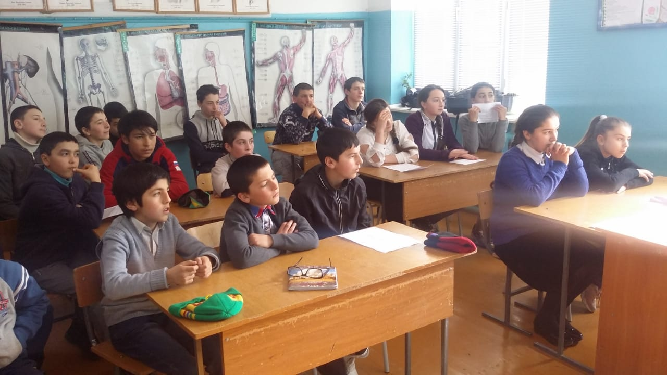

6. Урок мужества « Афганская война 1979 – 1989 гг.» - 19 февраля 2019 г.
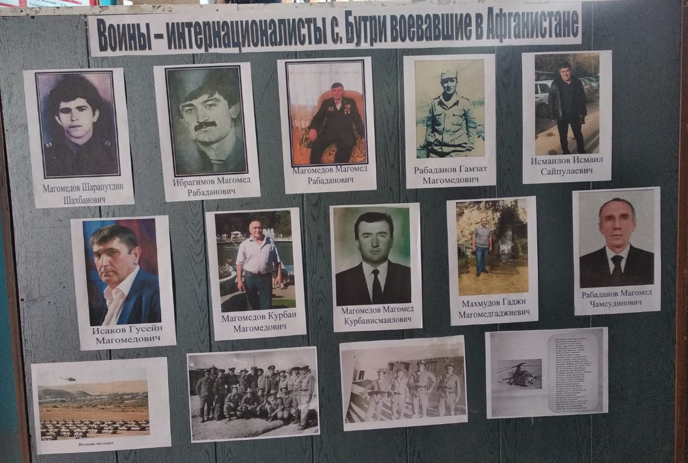
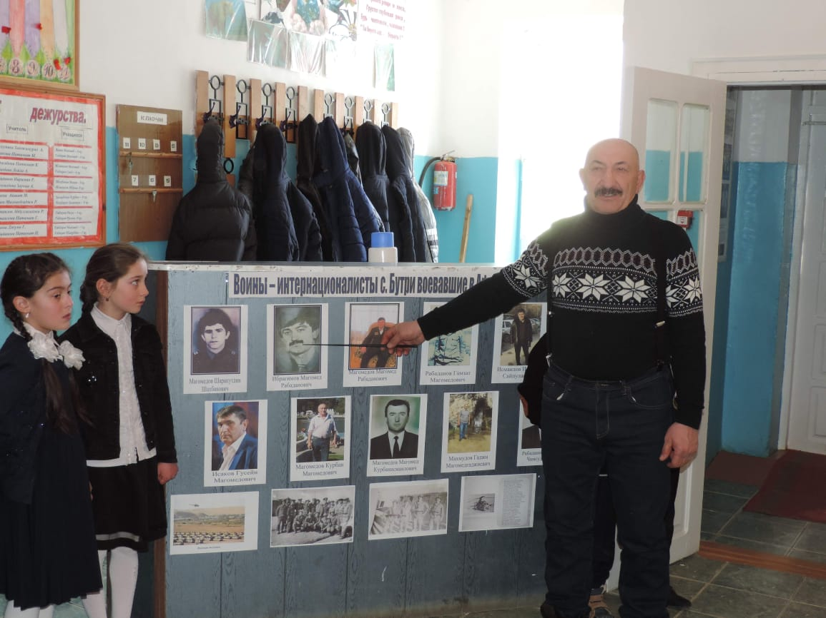

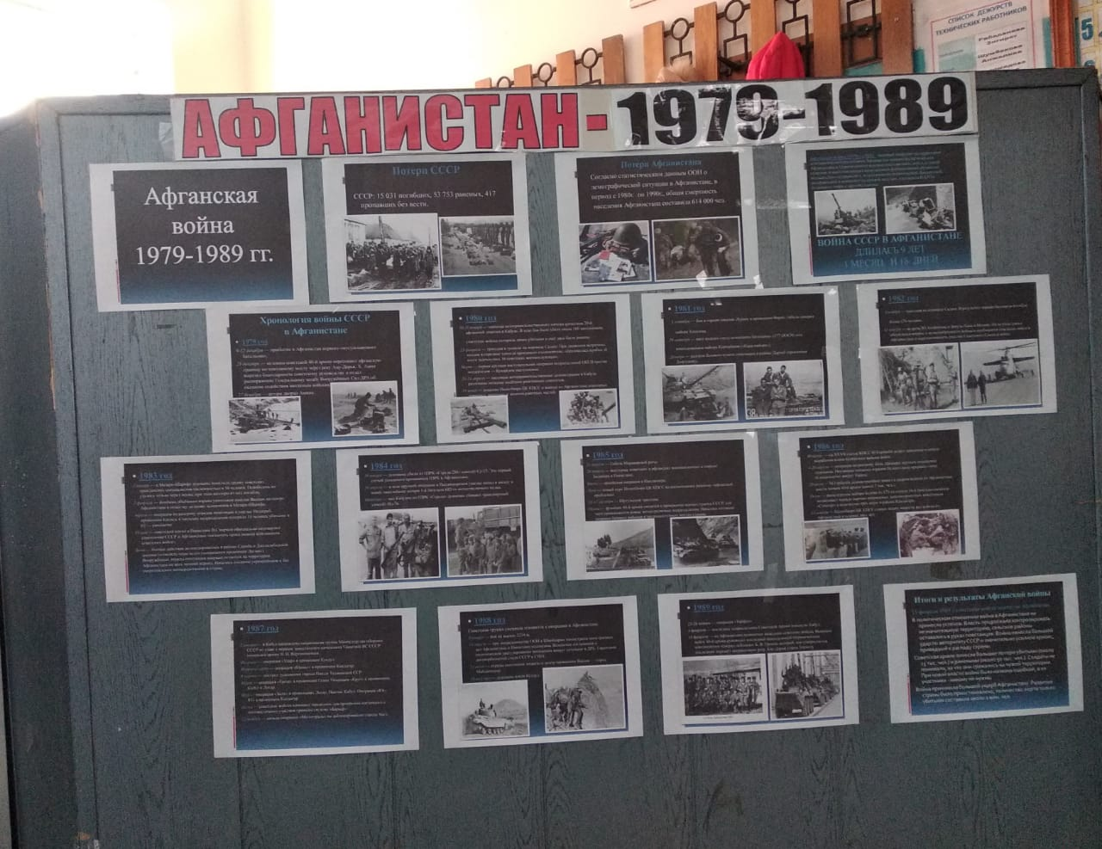
Оформили стенд « Афганистан»

7. Математическая викторина « Угадай – ка!» - 18 февраля 2019 г.

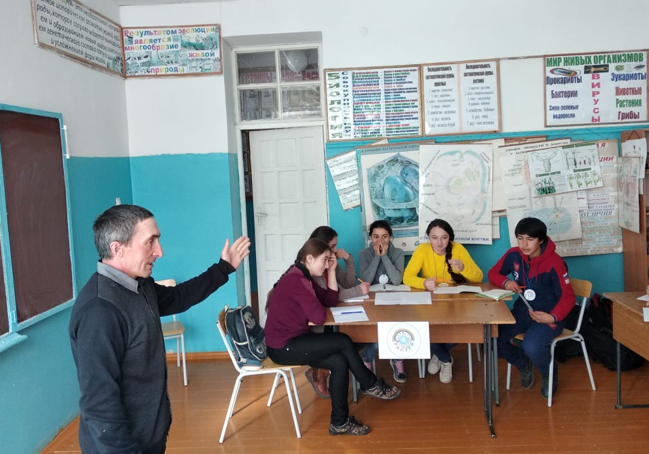

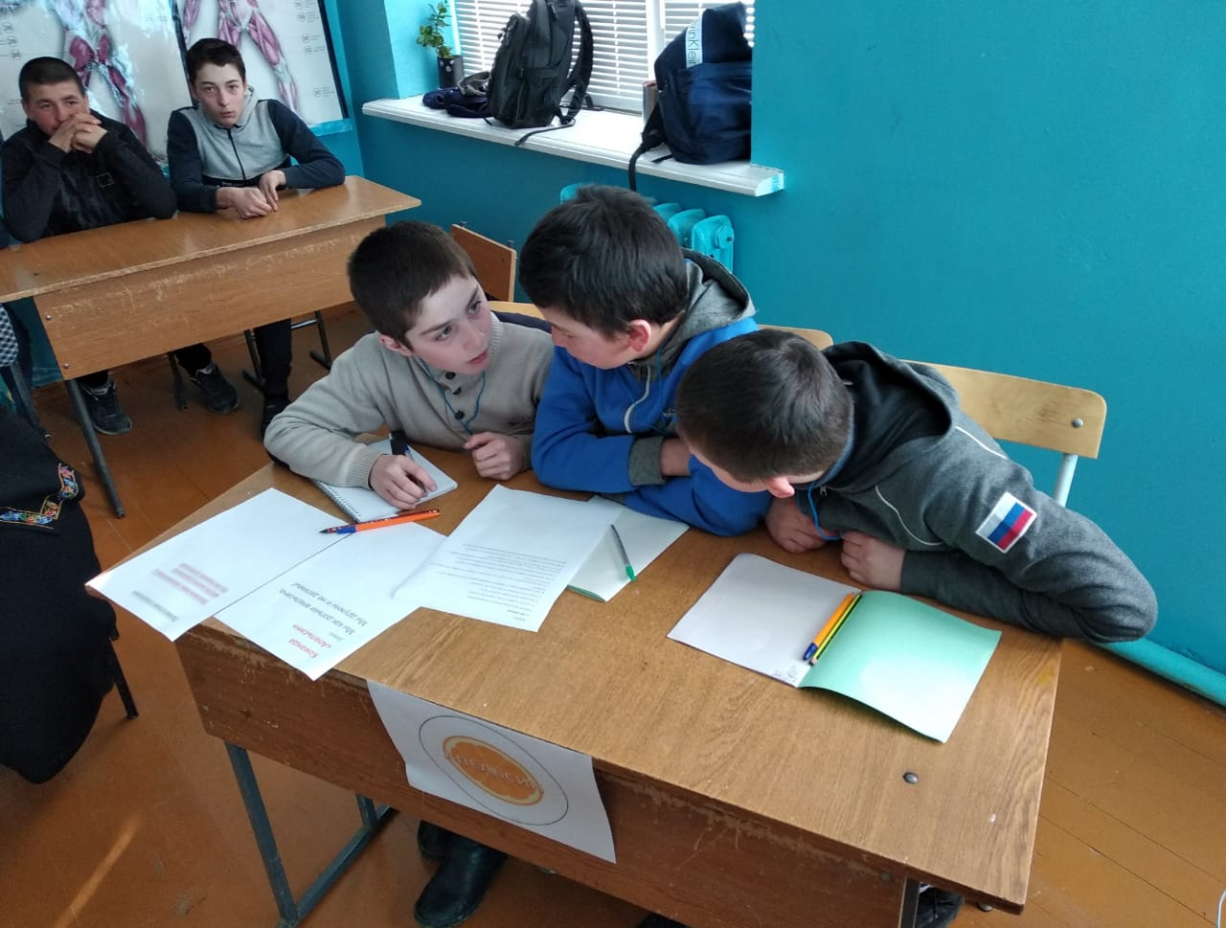
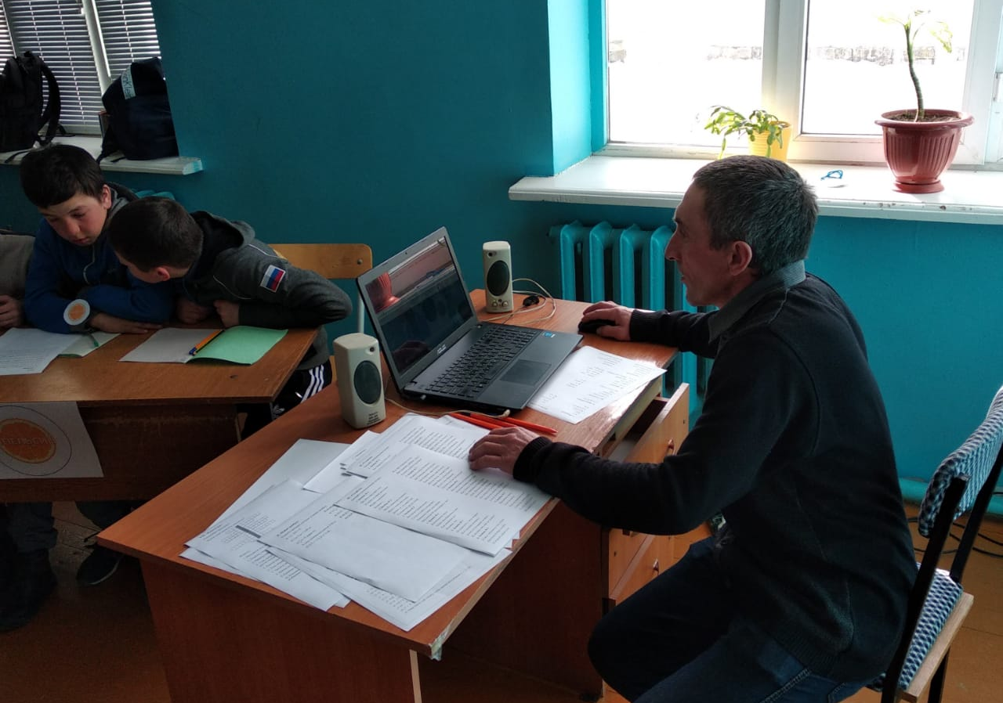

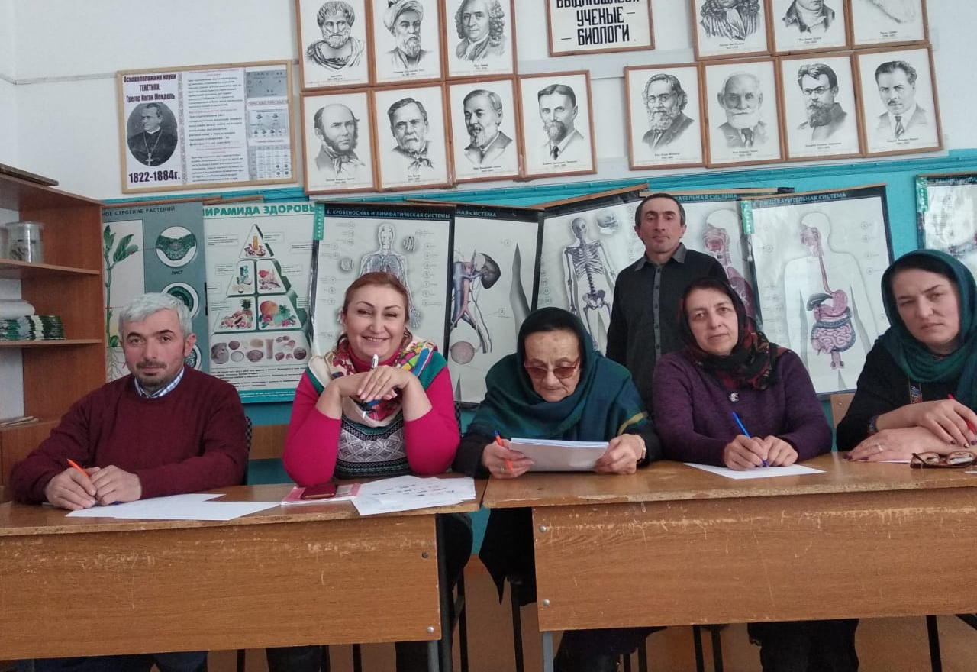

- Военно – спортивный конкурс « А, ну-ка, парни !» - 22 февраля 2019 г.
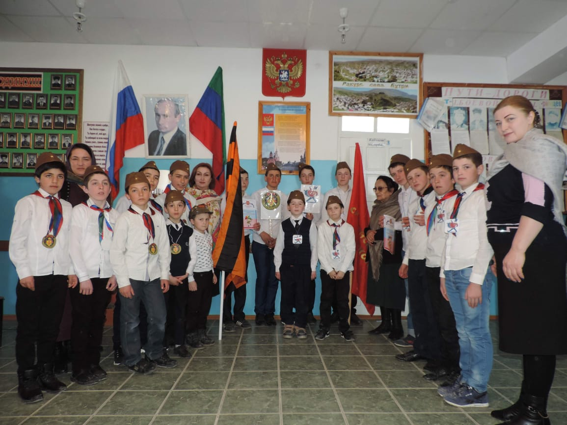
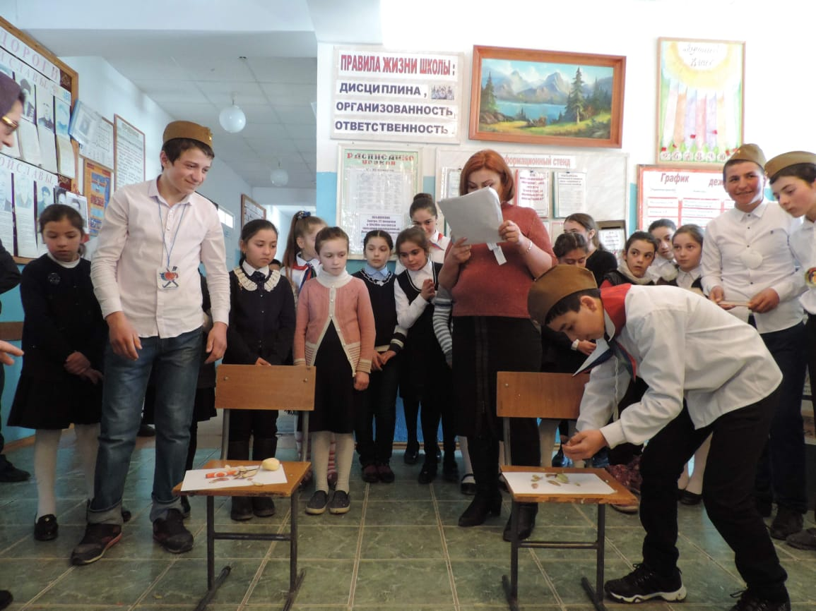

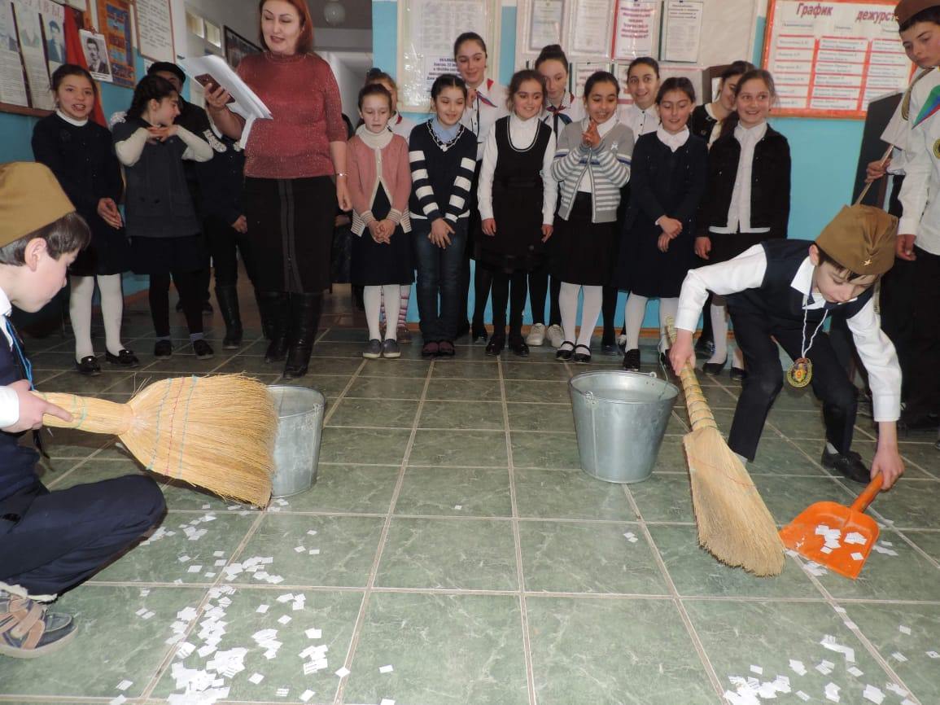
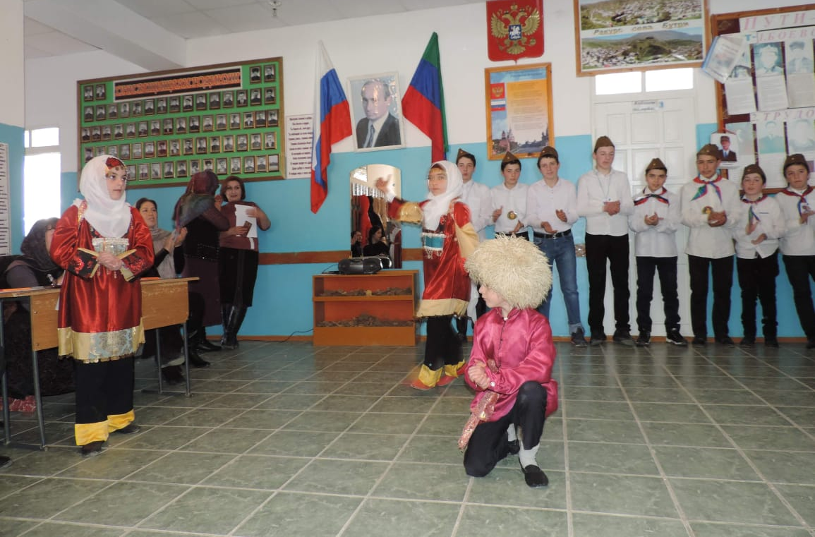

- Конкурс рисунков (начальные классы)

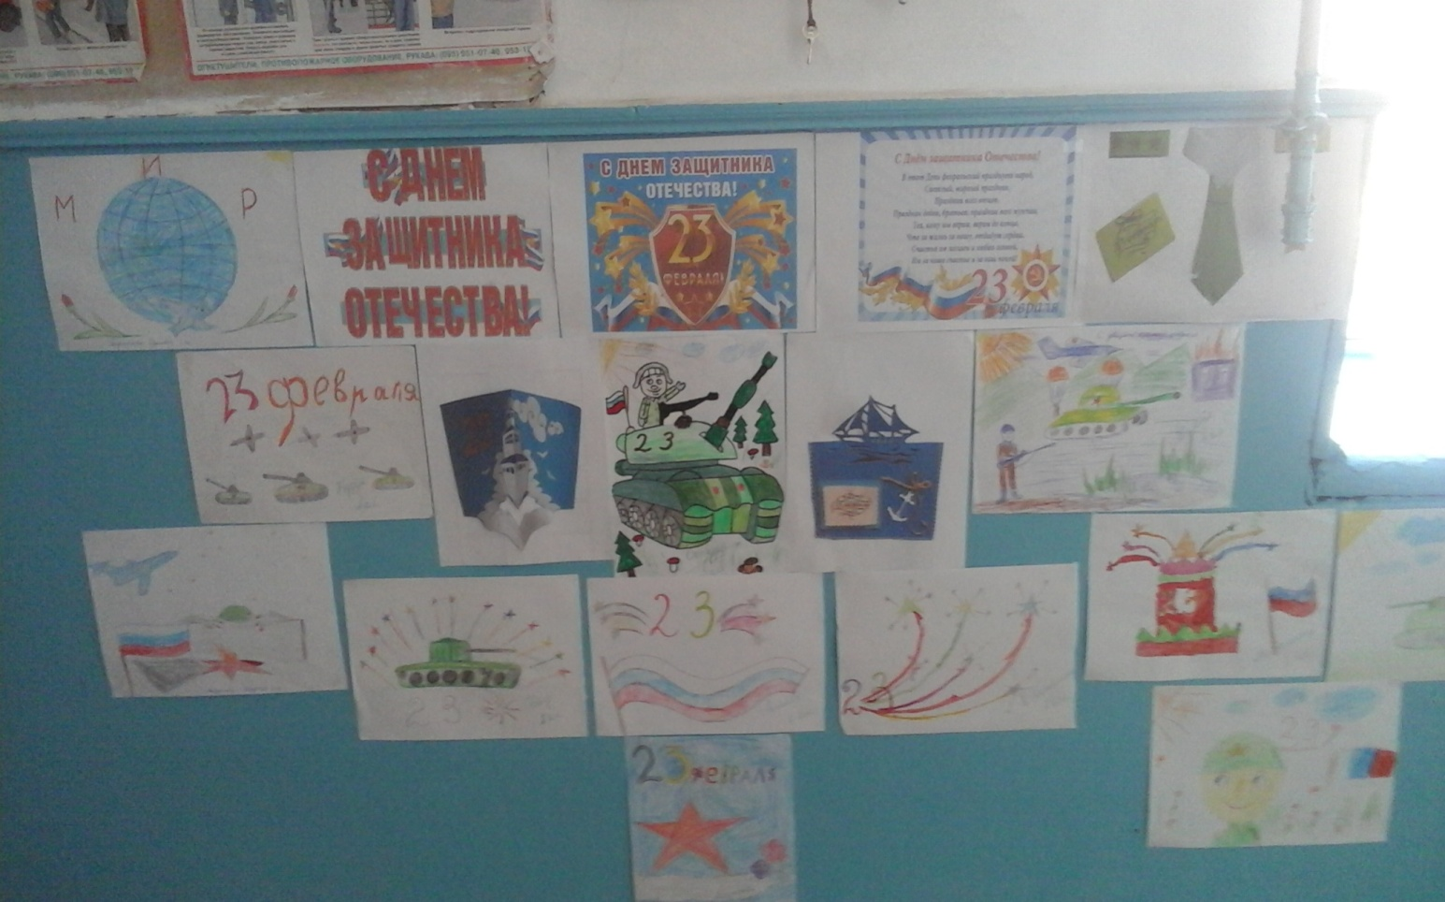

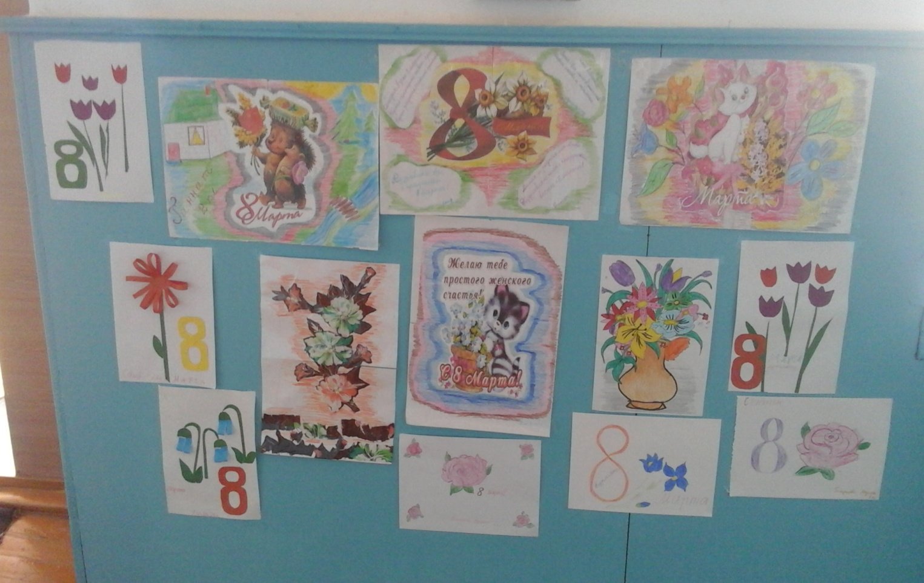

- Конкурсная программа «А ну-ка, девочки!»...- 7 марта 2019 г.

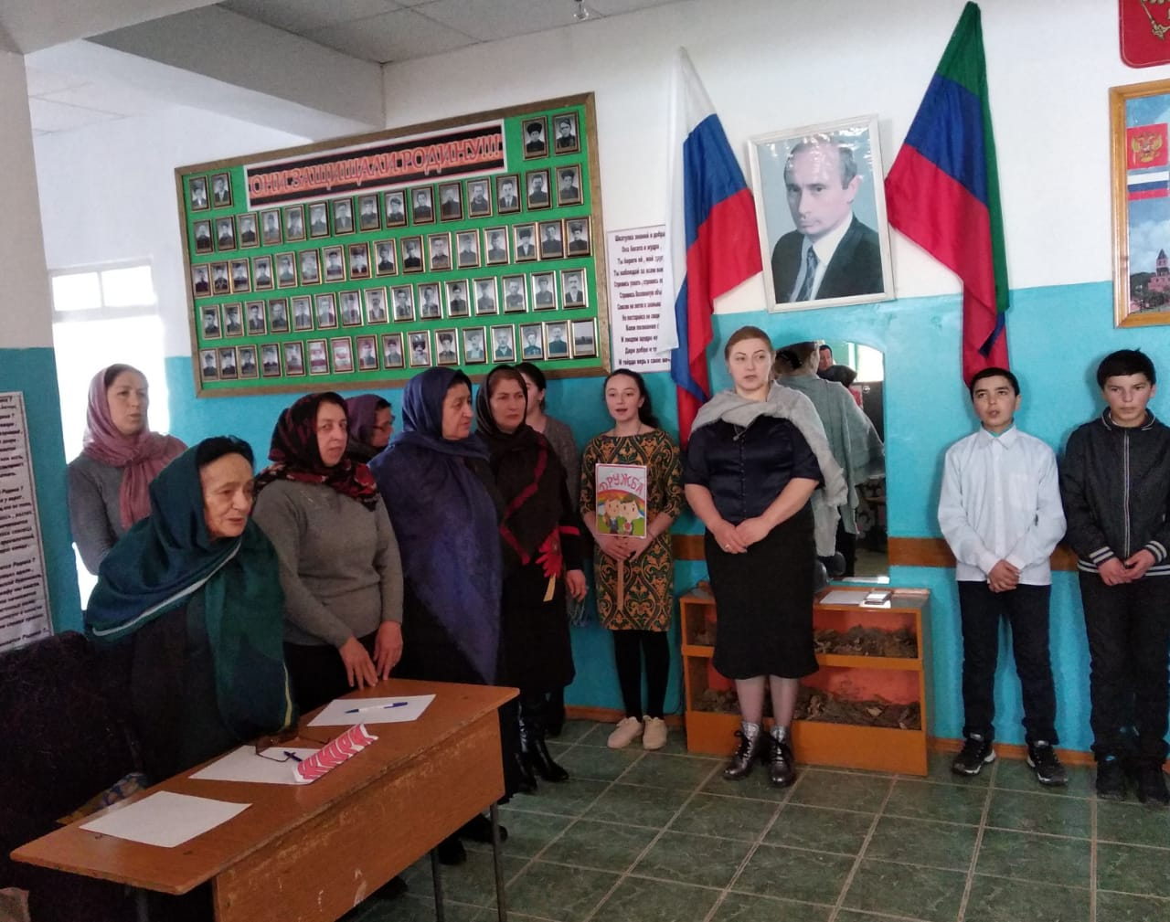
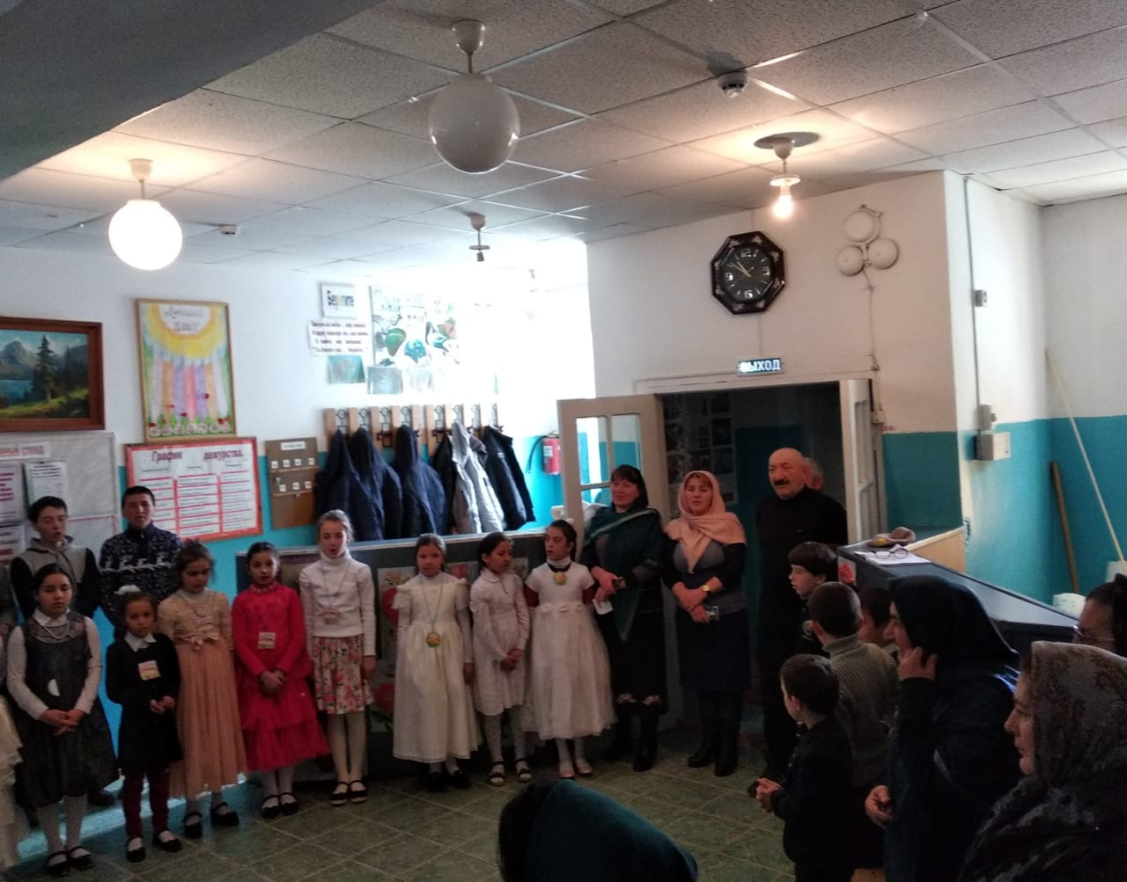

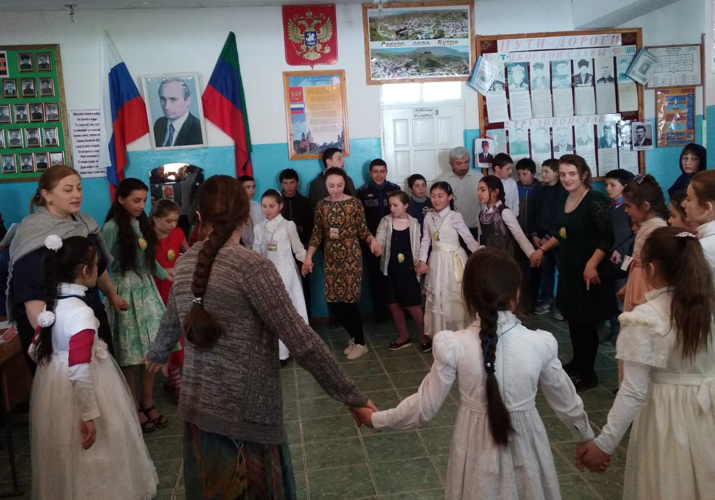

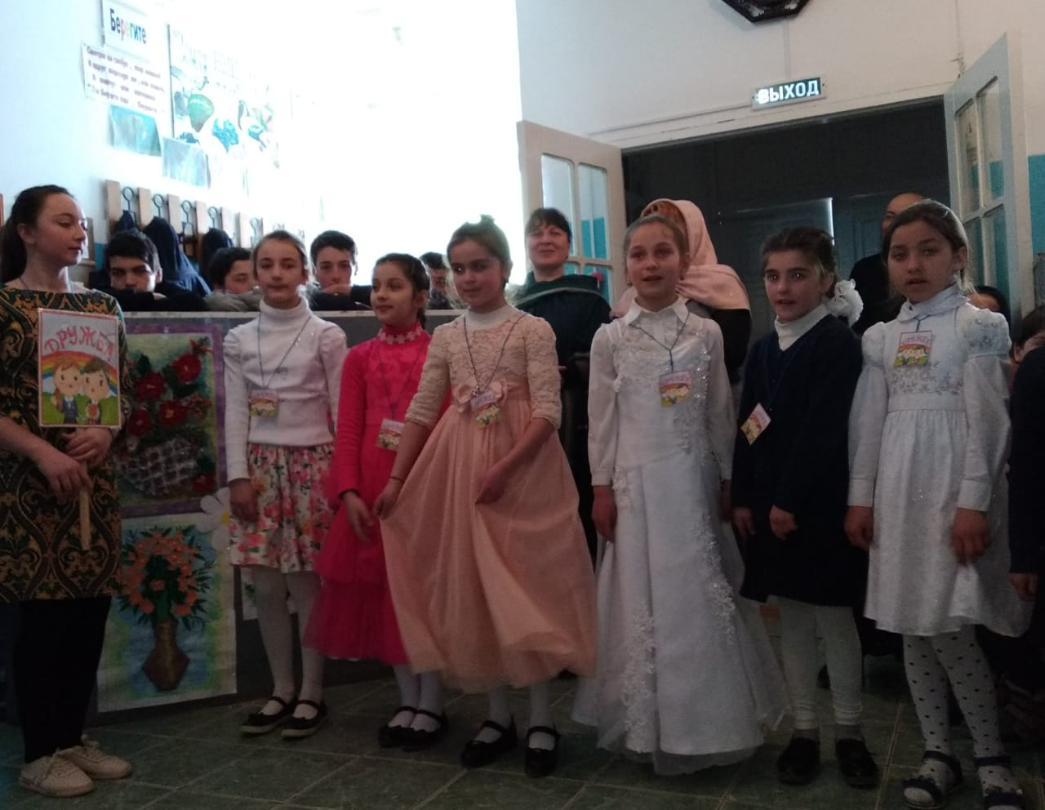

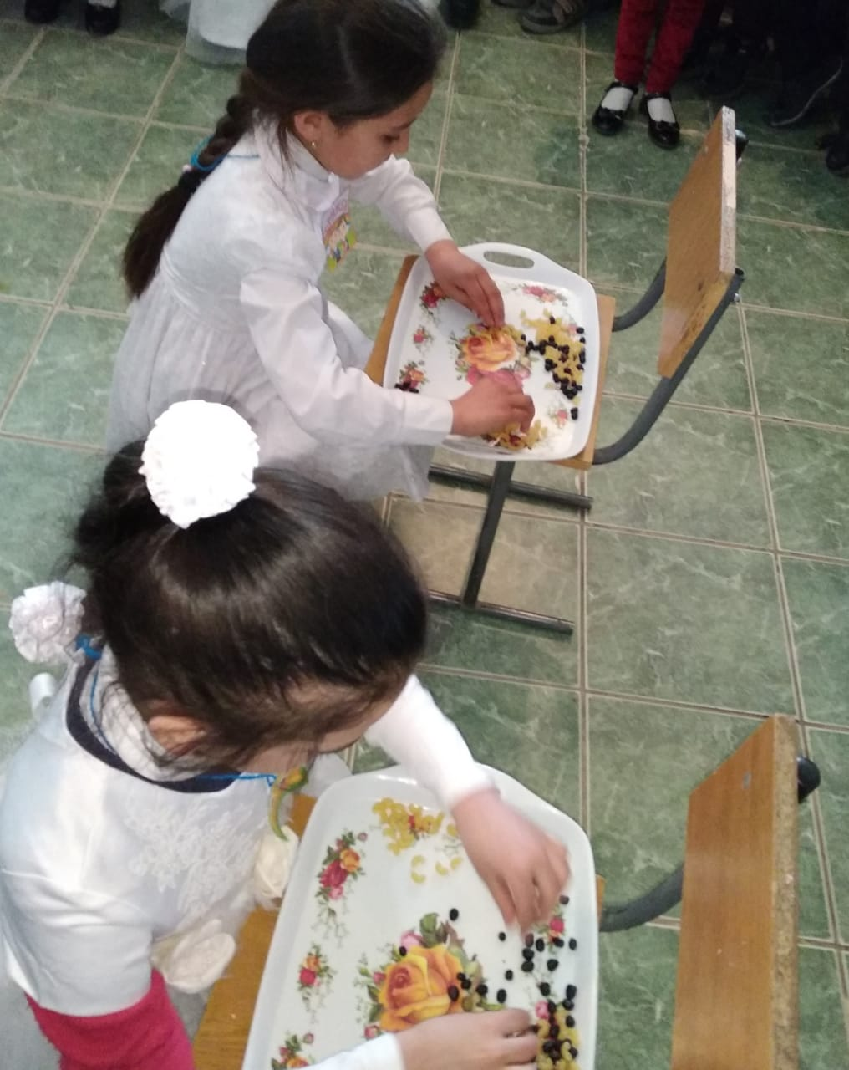
- В рамках проведению мероприятий, посвященных 5-летию воссоединения Крыма и Севастополя
- оформили тематический стенд
« 5 – летие воссоединения Крыма и Севастополя»

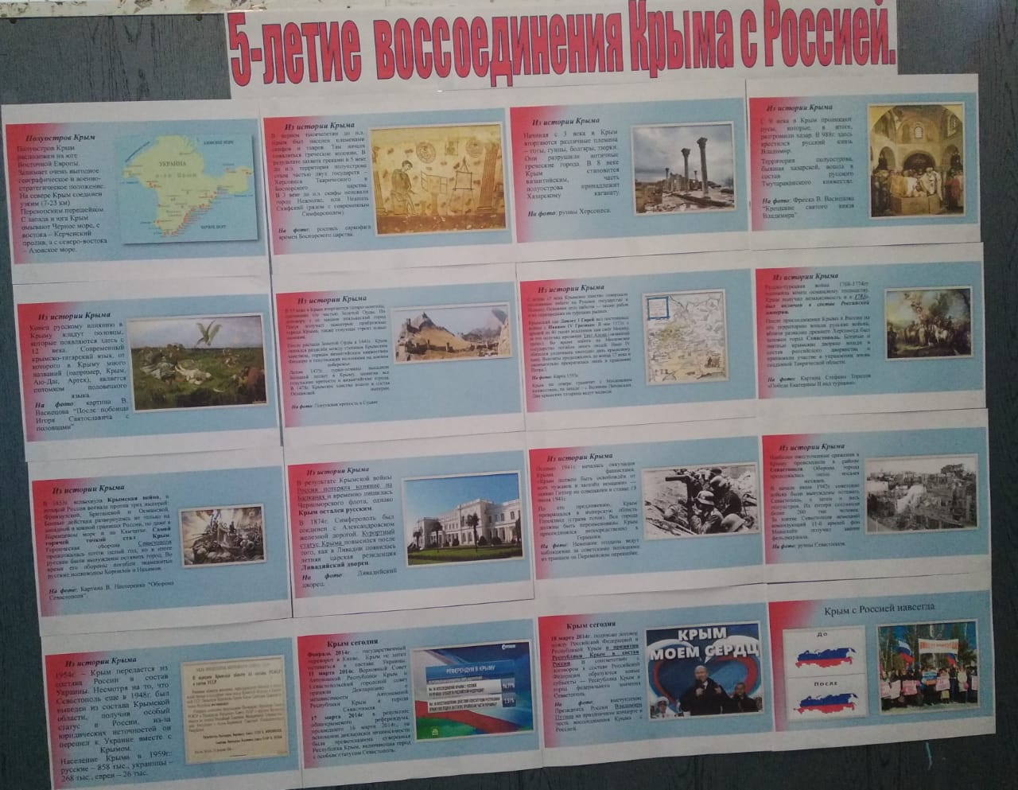

- провели классные часы и беседы, посвященные
5-летию воссоединения Крыма и Севастополя с 11-18 марта 2019г.

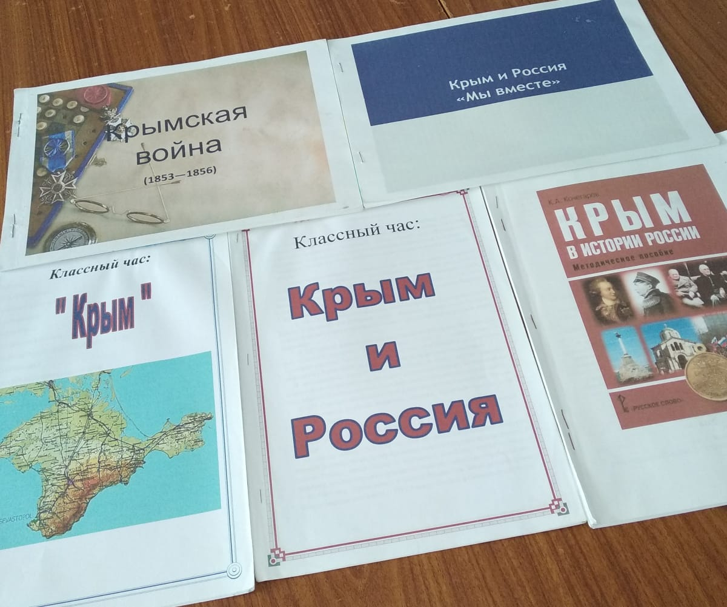
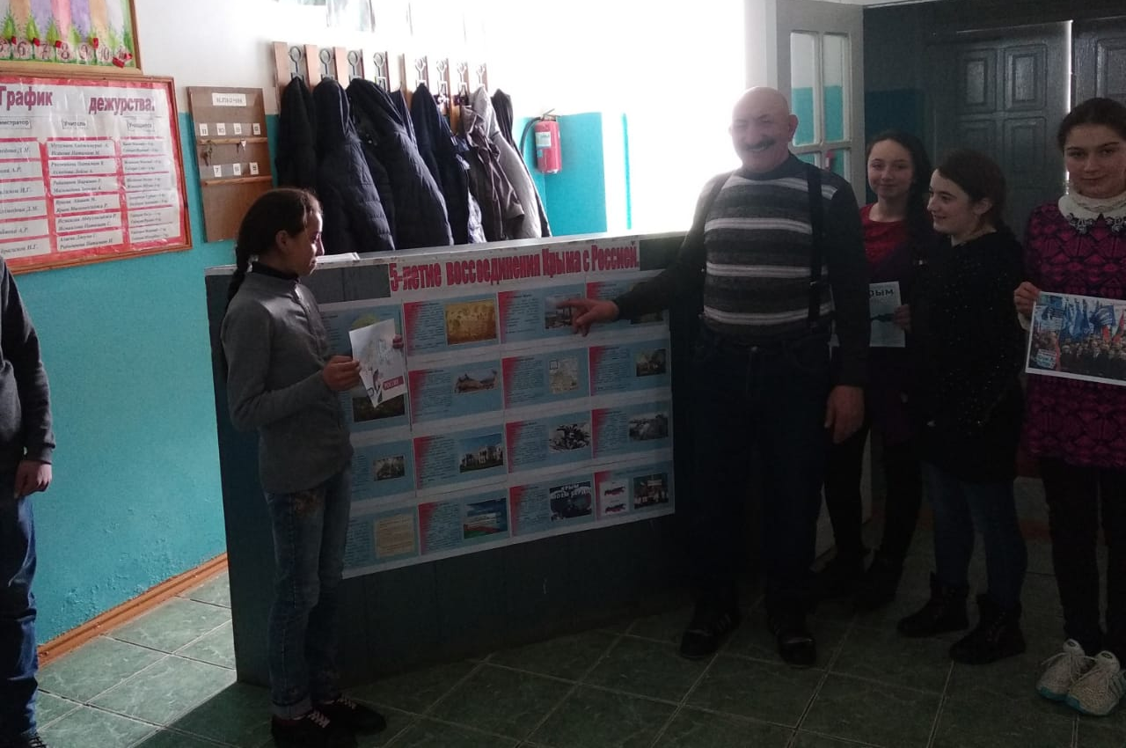

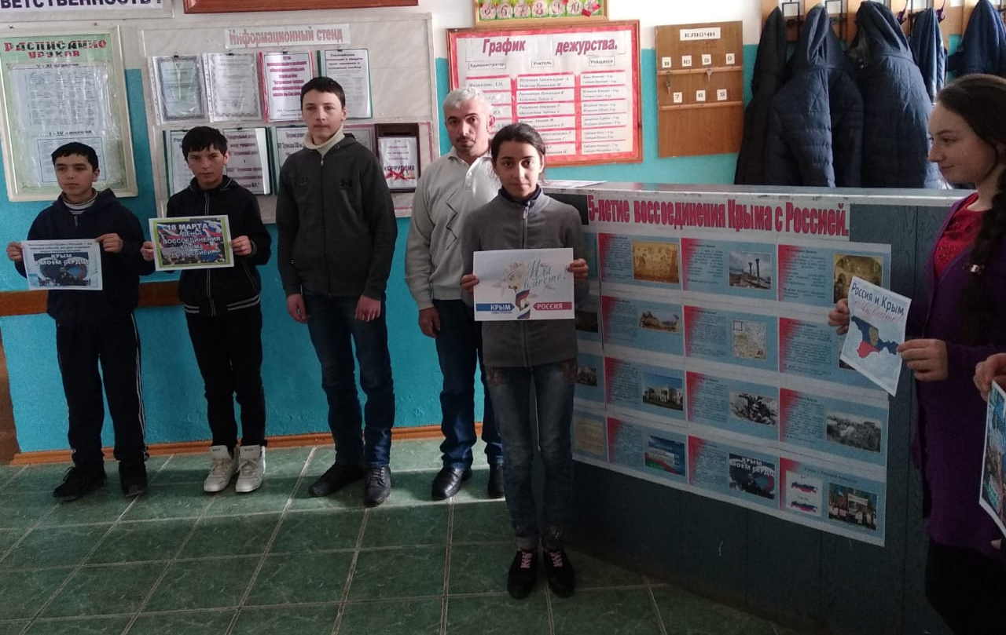

- Оформили тематический стенд
«Персональные данные в Сети»

